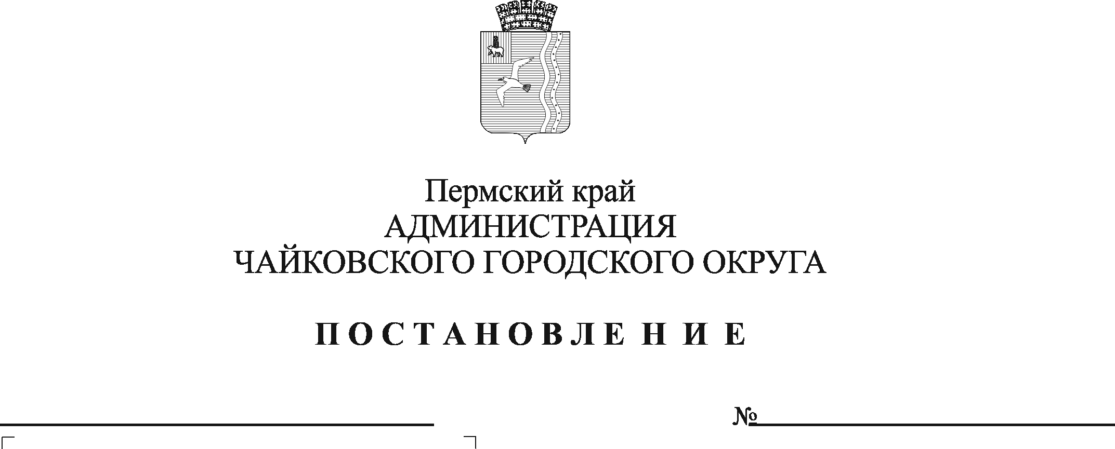
О внесении изменений в административный регламент предоставления муниципальной услуги «Назначение и выплата пенсии за выслугу лет (ежемесячной доплаты к пенсии) в связи с прохождением муниципальной службы, замещением муниципальной должности за счет средств бюджета муниципального образования в случаях, предусмотренных муниципальными правовыми актами», утвержденный постановлением администрации Чайковского городского округа от 01.04.2020 № 351

На основании Федеральных законов от 6 октября 2003 г. № 131-ФЗ «Об общих принципах организации местного самоуправления в Российской Федерации», от 27 июля 2010 г. № 210-ФЗ «Об организации предоставления государственных и муниципальных услуг», Устава Чайковского городского округа, постановления администрации города Чайковского от 11 февраля 2019 г. № 152 «Об утверждении типового административного регламента предоставления муниципальной услуги»
ПОСТАНОВЛЯЮ:
- Внести в административный регламент предоставления муниципальной услуги «Назначение и выплата пенсии за выслугу лет (ежемесячной доплаты к пенсии) в связи с прохождением муниципальной службы, замещением муниципальной должности за счет средств бюджета муниципального образования в случаях, предусмотренных муниципальными правовыми актами», утвержденный постановлением администрации Чайковского городского округа от 1 апреля 2020 г. № 351 (в редакции постановления администрации Чайковского городского округа от 5 февраля 2021 г. № 88), следующие изменения:
  - в разделе 2 «Стандарт предоставления муниципальной услуги» пункт 2.8.4.1 дополнить абзацами четвертым, пятым следующего содержания:
«- предоставление страхового номера индивидуального лицевого счета (СНИЛС) застрахованного лица с учётом дополнительных сведений о месте рождения, документе удостоверяющем личность;
- сведения о страховом стаже застрахованного лица.».
  - в пункте 3.3.4.4 раздела 3 «Состав, последовательность и сроки выполнения административных процедур (действий), требования к порядку их выполнения, в том числе особенности выполнения административных процедур (действий) в электронной форме, а также особенности выполнения административных процедур в многофункциональных центрах»:
1.2.1 абзац третий изложить в редакции:
«При установлении несоблюдения установленных условий использования электронной квалифицированной подписи, при подаче заявления и документов в электронном виде, ответственный за исполнение административной процедуры после завершения проведения такой проверки принимает решение об отказе в приеме к рассмотрению обращения на получение услуги и направляет Заявителю уведомление об этом в электронной форме с указанием несоответствия требованиям, установленным статьей 11 Федерального закона от 6 апреля 2011 г. № 63-ФЗ «Об электронной подписи».»;
1.2.2 абзацы четвертый, пятый, шестой, седьмой признать утратившими силу.
- Опубликовать постановление в муниципальной газете «Огни Камы» и разместить на официальном сайте администрации Чайковского городского округа.
- Постановление вступает в силу после его официального опубликования.

Глава городского округа-
глава администрации
Чайковского городского округа Ю.Г. Востриков

